FREIZEIT, HOBBYS VOLNÝ ČAS, KONÍČKY
- Wortschatz Slovní zásoba
aktives Hobby | aktivní koníček
Ballett machen | dělat balet, chodit na balet
computern | pracovat,hrát na počítači
ein Buch lesen | číst knihu
ein Musikinstrument spielen | hrát na nějaký hudební nástroj
fernsehen | dívat se na televizi
Filme anschauen | dívat se na filmy
Freizeit, die | volný čas
Fußball spielen | hrát fotbal
Geige spielen | hrát na housle
Gitarre spielen | hrát na kytaru
Hobby, das | koníček
in die Disko gehen | jít na diskotéku
ins Fitnesstudio gehen | jít do fitka
ins Kino gehen | jít do kina
Klavier spielen | hrát na klavír
Kreuzworträtsel lösen | luštit křížovky
Musik hören | poslouchat hudbu
passives Hobby | pasivní koníček
Rad fahren | jezdit na kole
schlafen | spát
schwimmen | plavat
singen | zpívat
Ski laufen | jezdit na lyžích
Sport treiben | dělat sport, sportovat
Sportklub, der | sportovní klub
tanzen | tancovat
Tennis spielen | hrát tenis
Verein, der | sportovní kroužek, spolek
verschiedene Sportarten | různé druhy sportů
verschiedeneSportarten machen | dělat různé druhy sportů
zum trainig gehen | jít na trnink

- Tvořte věty podle vzoru Bilden Sie Sätze
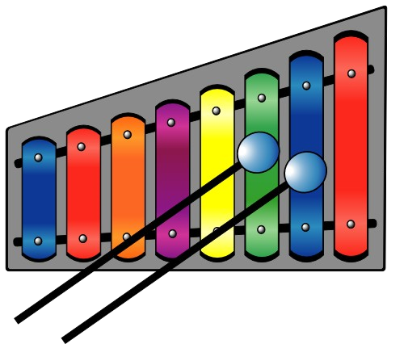
Er ist aktiv.
Er spielt Xylophon.
Er spielt in einer Musikband.
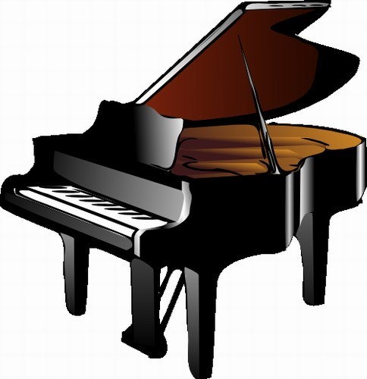

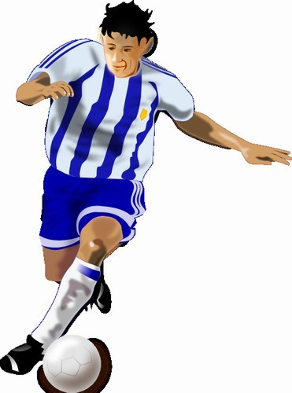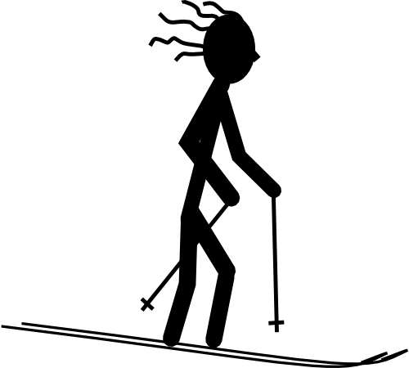

- Porozumění čtenému textu

Leseverstehen
Meine Schwester
Meine Schwester heißt Silke. Sie ist 16 Jahre alt und besucht Gymnasium in Berlin. Silke hat nicht so viel Freizeit, trotzdem langweilt sie sich überhaupt nicht.
Sie singt sehr gut von klein auf und so ist sie Mitglied des
Gymnasiumschors. Leider spielt sie kein Musikinstrument. Sie treibt auch aktiv Volleyball im Sportklub Berlin. Sie geht oft mit Freunden ins Fitnesstudio oder in ein Rockkonzert. Auch Filme schaut sie sich gerne an. Im Winter fahren wir mit Eltern ins Gebirge, so laufen wir Ski oder snowborden wir. Silke liest dort abends ein Buch oder sieht fern.

Odpověz na následující otázky Beantworte folgende Fragen
- Spielt Silke ein Musikinstrument?
- Welche Sportarten treibt sie aktiv?
- Was kann sie sehr gut von klein auf?
- Welche Sportaktivitäten macht sie für Erholung?
- Wasmacht Silke abends im Gebirge?
- Sitzt sie oft am Computer?
7. Hat Silke viel Freizeit?

